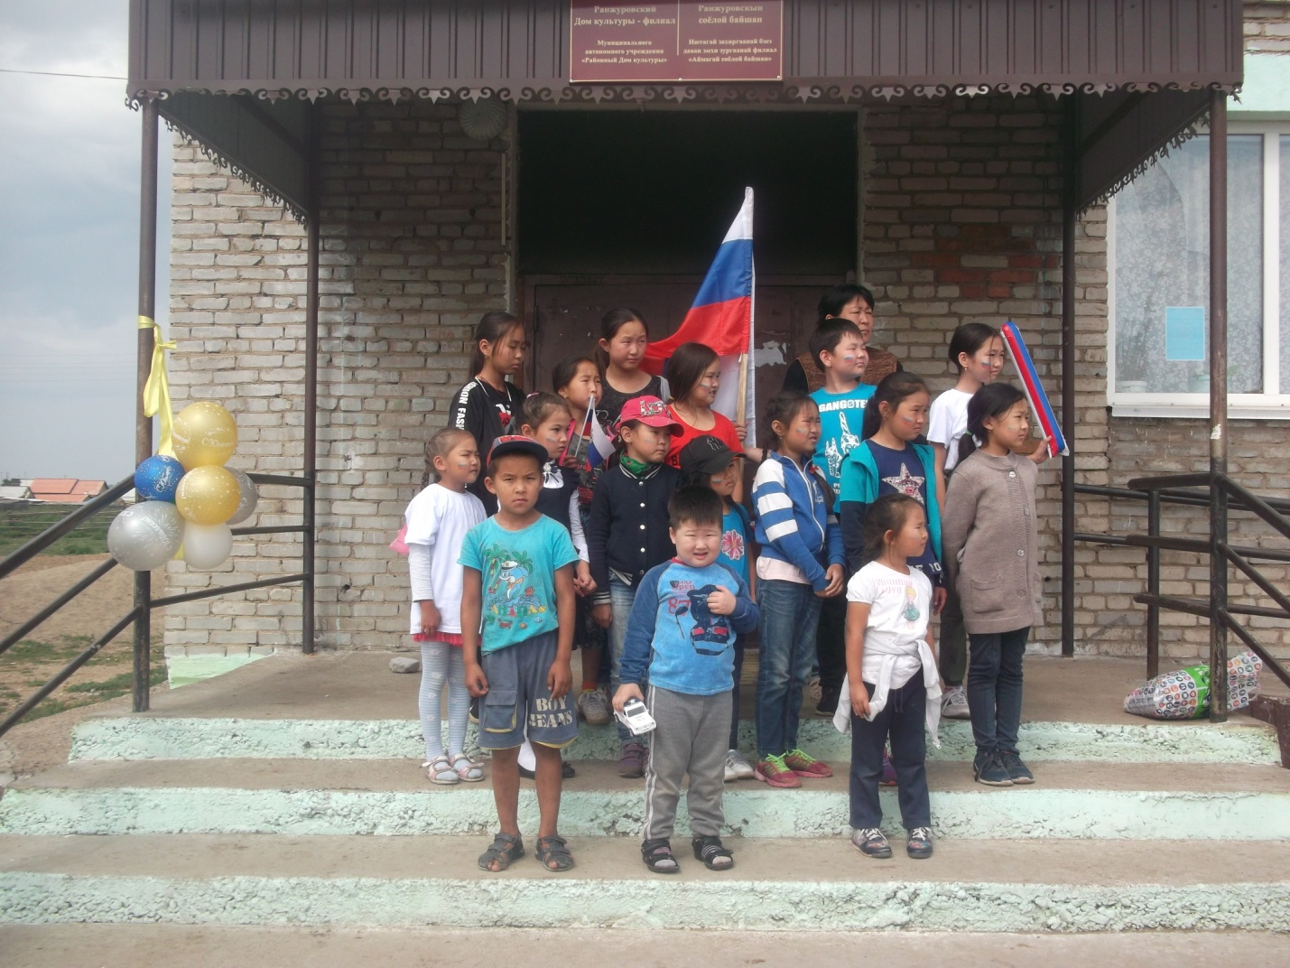

ТОСы улуса Ранжурово МО СП «Ранжуровское» «Аборигены-рыбаки Байкала», «Дельта Селенги», «Рыбаки», «Юрта» и «Память» по своей инициативе совместно с работниками Дома Культуры и жителями отметили Юбилей Государственного флага России. – 350 лет. Триколор вновь стал главным символом России в ноябре 1991 года.
День флага России отмечается в нашей стране ежегодно и обязательно в улусе Ранжурово.
В этом году флагу исполнилось 350 лет- первые упоминания о нем относятся к ХУ!! веку.
В связи с этой важной датой ТОСы улуса Ранжурово приняли решение о том, что праздничная программа должна начаться с показа фильма об истории российского флага.
С праздником поздравил всех присутствующих Глава МО СП «Ранжуровское» Пиноев Н.Х.
Затем был митинг и концерт. Все присутствующие на правой щеке своих лиц заранее изобразили цвет флага своей Родины.

